Základní škola, Praha 2, Jana Masaryka 21, 120 00
IČ 47610859, tel. 222515187, 731253381 skola@zsjm.cz, www.zsjm.cz

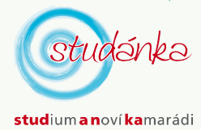

Pan
Petr Plachý
Valy 204
47157 Krompach v Čechách
IČO 11215364

V Praze dne 15. 6. 2021

Věc: Objednávka

Objednáváme u Vás dle vypracované cenové nabídky nátěr dvoukřídlých dveří ve 2. a 3. patře ZŠ v celkové ceně 165 630,- Kč.
Termín prací: 1. 7. – 31. 7. 2020

Tato objednávka podléhá zveřejnění a obě strany souhlasí se zveřejněním v Registru smluv.
Objednávku zveřejní objednatel po potvrzení této objednávky.

Mgr. Iva Vlášková
ředitelka školy

